Instrukcja

Użytkownika gry BOMBERMAN

Sylwia Nowak



# Logowanie

Po odpaleni urzytkownikowi pojawia się ekran logowania. Aby zarejestrować nowe konto należy przycisnąć przycisk znajdujący się obok labelki „Zarejestruj”. Aby podejrzeć wpisywane hasło należy wcisnąć przycisk znajdujący się obok labelki „Pokaż hasło”. Przełączanie się miedzy wpisywaniem loginu i hasła odbywa się strzałkami góra-dół lub tabulatorem. W razie niepoprawnej weryfikacji konta pojawi się komunikat w kolorze czerwonym nad przyciskiem zaloguj. Aby zalogować się do gry należy wcisnąć przycisk „Zaloguj” lub przyckisk Enter.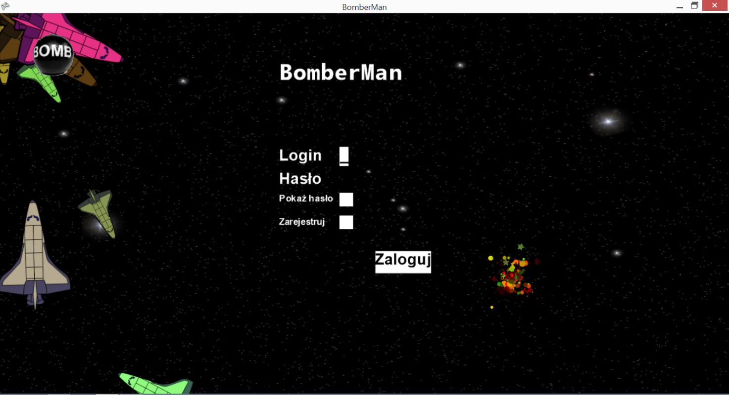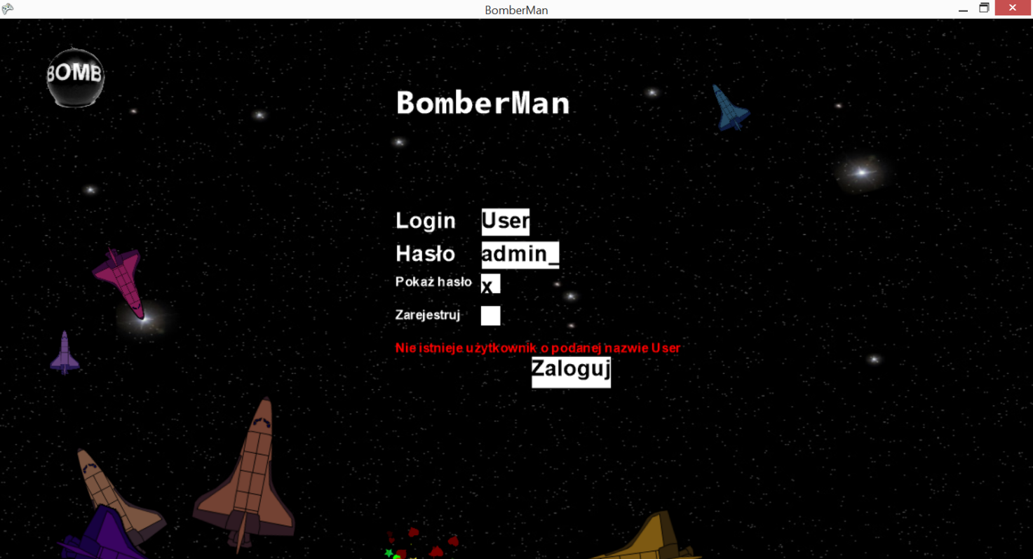

Po odpaleniu apilacji muzyka i animacja są zawsze włączone, aby je wyłaczyć należy wejśc w Menu do opcji ustawienia i zapisać zmiany. Po poprawnej weryfikacji loginu i hasła lub rejestracji nowego konta na ekranie pojawia się Menu.

# Menu aplikacji

W Menu aplikacji dostępne są opcje „Nowa Gra”, „Załaduj Grę”, „Najlepsze Wyniki”, „Ustawienia”, „Wyloguj”. Wciśnięcie przycisku „Wyloguj” wylogowywuje użytkownika z aplikacji i przełącza widok do ekranu logowania. Kliknięcie przycisku ustawienia przełącza użytkownika do widoku ustawień. Przysisk „Nowa Gra” odpowiada za włączanie nowej gry. „Załaduj grę” odpowiada za możliwość wybrania gry, która jeszcze nie zakończyła się zwycięstwem lub porażką. „Najlepsze Wyniki” przełącza widok na listę dziesięciu najlepszych gier wsyztskich użytkowników (chyba że do tej pory było mniej rozegranych gier).

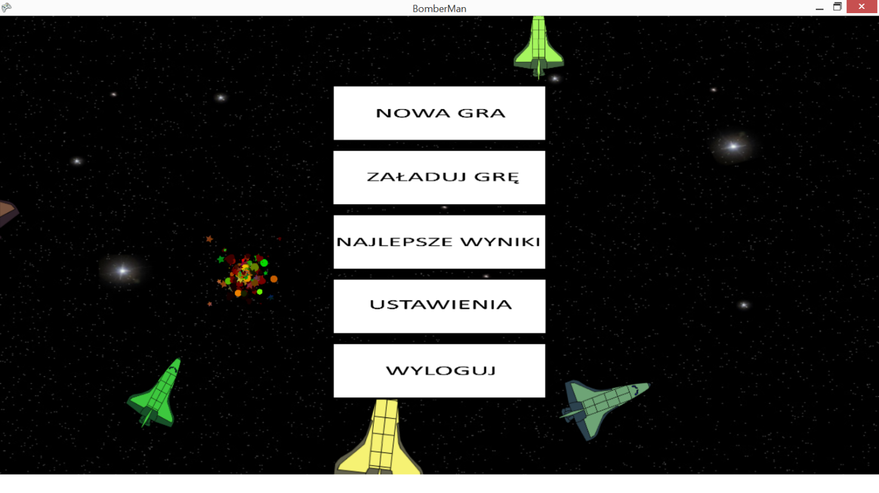

# Najlpsze Wyniki

W tym ekranie pojawia się lista dziesięciu najlepszych gier wszytskich użytkowników posortowana ze względu na liczbę punktów. Gry mogą być skończone lub nie. Liczy się tylko ilość zebranych do tej pory punktów. Każdy rekord zawiera nazwę użytkownika, który grał w grę, aktualny poziom gry oraz ilość punktów zebranych do tej pory. Jeżeli w bazie danych jest mniej niż 10 gier zostanie wyświetlona ilość wszytskich zapisanych gier. Aby wrócić do widoku Menu należy wcisnąć klawisz ESC, HOME, BACK lub strzałkę w lewym górnym rogu.

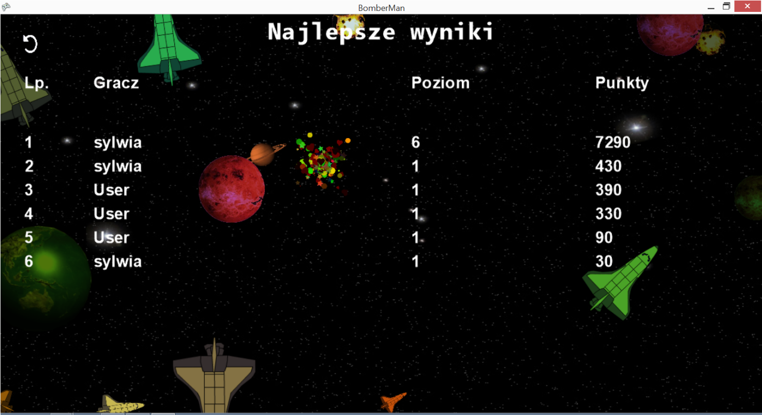

# Ustawienia

W tym ekranie istnieje możliwość zmienienia ustawień dla użytkownika i zapisania ich. Po kliknięciu „Zapisz zmiany” wsyztskie ustawione opcje zostaną zapisane i przy ponownym zalogowaniu użytkownika wczytane. Jeżeli pole „nowe hasło” nie zawiera hasła zmiany będą zapisywały jedynie ustawienia muzyki, animacji oraz konfiguracji klawiatury. W razie wpisana nowego hasła zostaną zczytane informacje o nowym loginie i haśle wówczas w razie poprawnej weryfikacji danych (np minimalna ilość znaków) zostaną wprowadzone zmiany i przy ponownym logowaniu należy korzystać z nowego loginu i hałsa. Wybrana konfiguracja klawiatury jest zazbaczona na fioletowo. Aby zmienić konfigurację należy wybrać odpowiedni przycisk np. „WSAD” lub „Spacja”. Aby wrócić do widoku Menu należy wcisnąć klawisz ESC, HOME lub strzałkę w lewym górnym rogu.

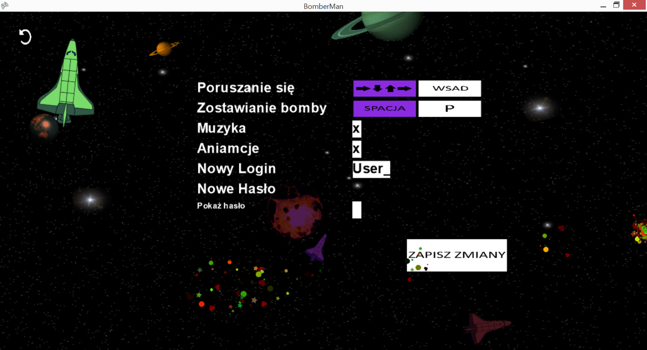

# Załaduj grę

W tym ekranie istnieje możliwość wybrania gry, która jeszcze się nie skończyła. Maksymalna ilość rekordów pojawiających sie to 10. Gry są sortowane ze względu na czas zapisu gry od najnowszej do najstarszej. Każdy rekord posiada informację o poziomie, liczbie punktów i czasie zapisu gry. Wszytskie gry należą do zalogowanego użytkownikia. Przyciski „Włącz” odpowiadają za przełączenie do widoku gry z wybraną grą. Załadowany będzie stan gry z momentu ostatniego zapisania (stany bonusów, położenie przeciwników, położenie bonusów, położenie bomb, ilość dostęnych bomb, kolory planszy, rozmieszczenie kafelków, poziom, punkty). Aby wrócić do widoku Menu należy wcisnąć klawisz ESC, HOME lub strzałkę w lewym górnym rogu.

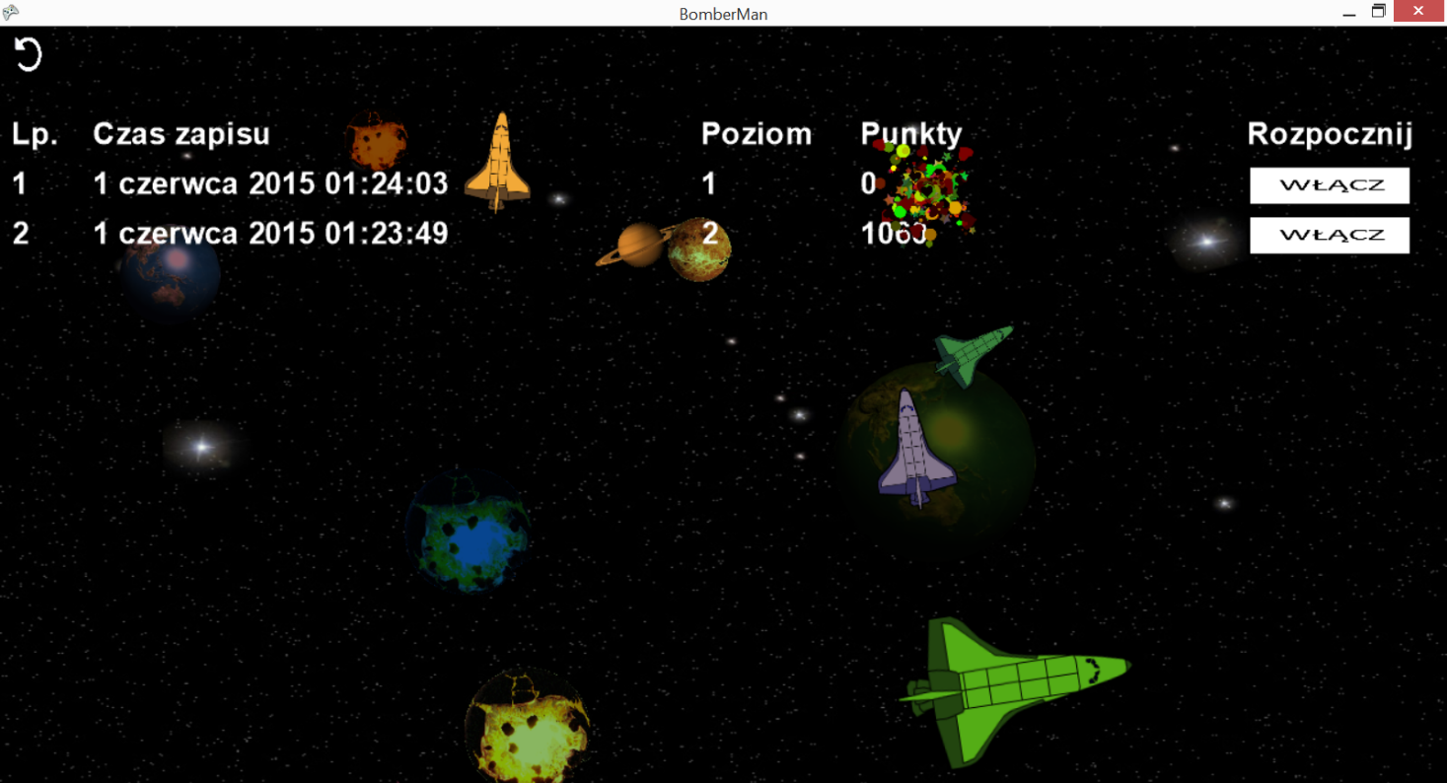

# Nowa gra

W widoku gry zawsze pojawia się plansza, informacja o poziomie, aktualnej liczbie punktów i zebranych bonusach (lista poniżej planszy). Przycisk dyskeita odpowiada za zapisywanie stanu gry do bazy danych. Jeżeli dla tej samej gry kilka razy klkniemy przycisk zapisz to w bazie będzie widniał jeden rekord gry ze stanem ostatniego zapisania, dlatego w widogu „załaduj grę” pojawi się jeden rekord danej gry pomimo kilkukrotnego wciśnięcia przycisku. Każda gra zakończona wygraną lub porażką na koniec wyświetla odpowiedni komunikat i zapisuje stan gry do bazy. Po wciśnięciu znaku zapytania pojawi się ekran pomocy. Przycisk zacznij od nowa powoduje zapomnienie ostatniego stanu gry i rozpoczęcie nowej gry. Maksymalny poziom ma numer 20. Zakończenie tego poziomu kończy sie gratulacjami i zapisaniem gry. Poruszanie się po planszy jest zgodne z wybraną opcją w ustawieniach np. strzałki. Bomby stawiane są przez wciśnięcie przycisku Spacja lub P (w zależności od ustawień konta gracza). Robot symbolizuje postać gracza, duchy i ośmiornice to przeciwnicy. Pojawienie się na jednym polu z duchem lub ośmiornicą kończy się przegraną gry. Wejśce na pole czerwone kończy się zakończeniem gry (chyba że pole czerwone od razu zgaśnie – straci swoją moc). Gracz może poruszać się tylko po białych polach (może wejść też na czerowne). Bomby niszczą tylko szare pola. Bonusy są ukryte pod szarymi polami. Gracz zawsze porusza sie szybciej od przeciwników (nawet nie mając żadnego bonusa). Aby zdobyć bonus należy pojawić się na tym samym polu co on. Każdy poziom rozpoczynany jest z ilością dostępnych bomb rówą 4. Aby wrócić do widoku Menu należy wcisnąć klawisz ESC, HOME, Back lub strzałkę w lewym górnym rogu.

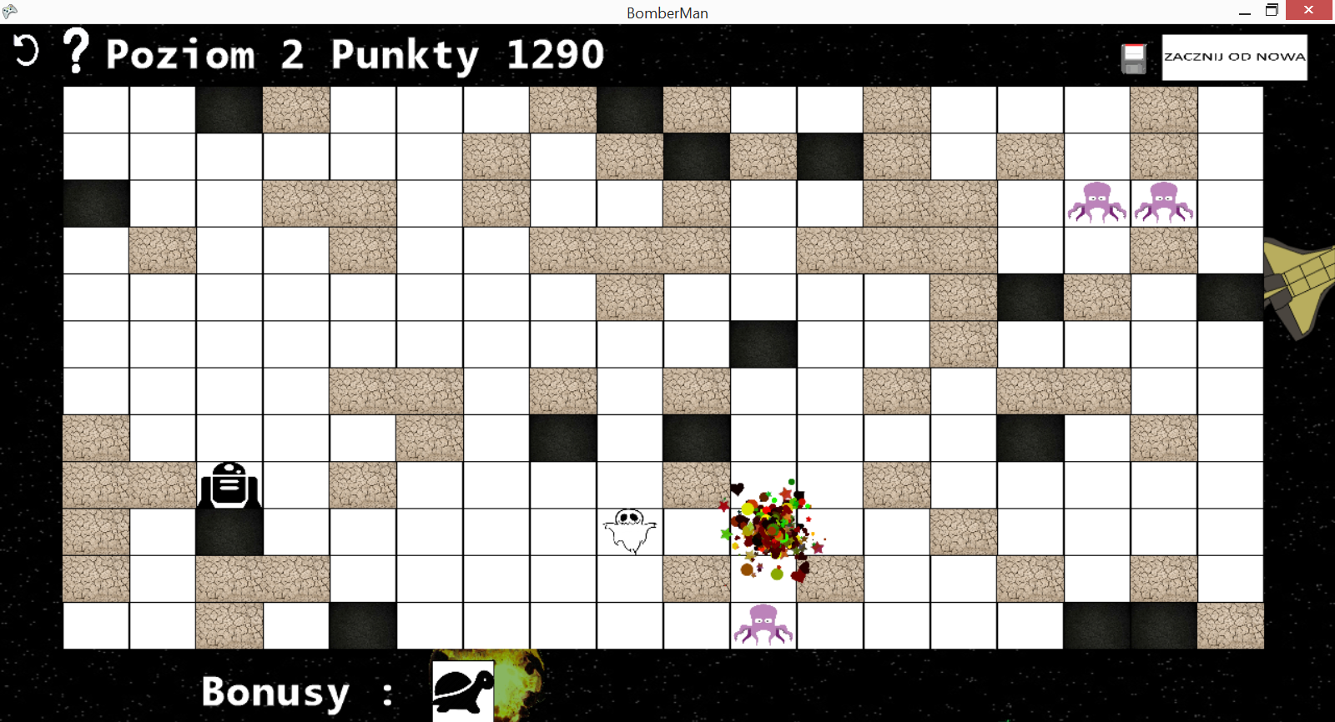

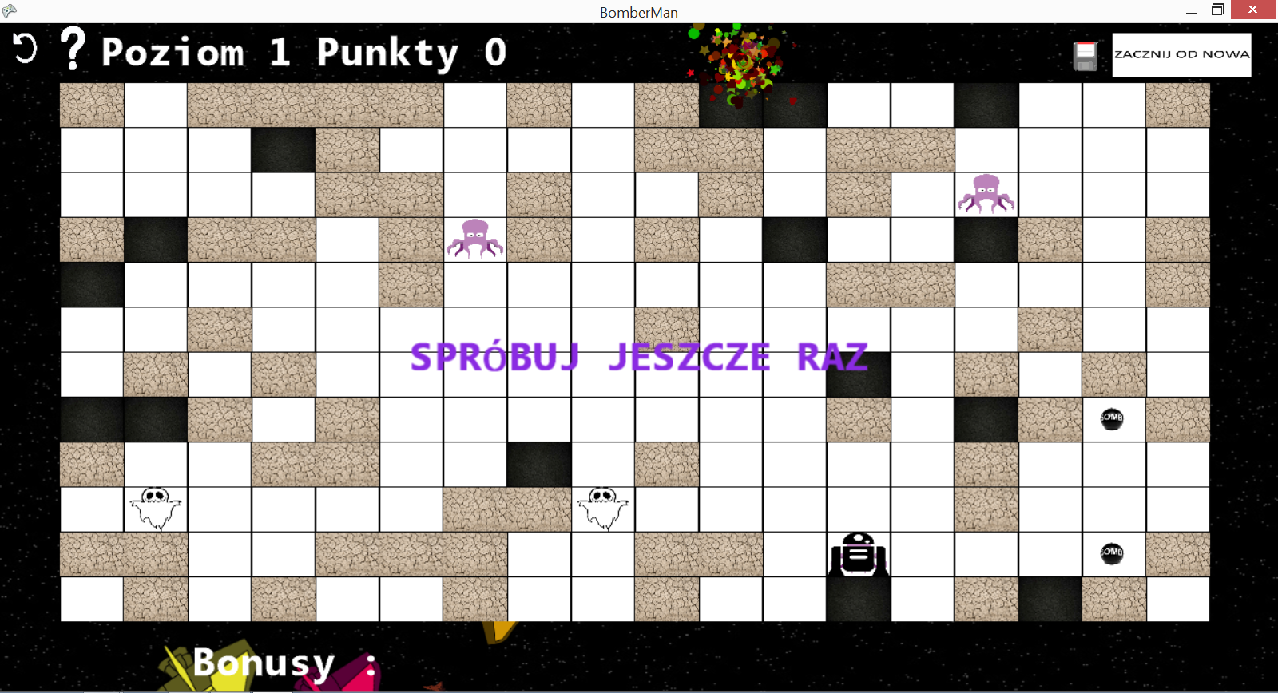

# Pomoc

W widok pomocy wchodzimy klikając znak zapytania w widoku gry Aby wrócić do widoku Menu należy wcisnąć klawisz ESC, HOME, Back lub strzałkę w lewym górnym rogu.

Bonusy :

* dodatkowa bomba – zwiększ ilość dostępnych bomb o 1.



* spowolnienie ruchu przeciwników – 2 razy

wolniej niż domyślnie, czas trwania 9s



* nieśmiertelność – zawsze na początku gry 5s, bonus tra 10s



* dodatkowe punkty – 50 dodatkowych punktów



* zwiększenie mocy zasiegu bomby – 10 sekund

zasieg z 3 zmienia się na 5

* przyspieszenie rchu gracza – gracz chodzi 2 razy

szybciej niż domyślnie, czas trwania 3s

Przeciwnicy:

* Ośmiornica



* Duch



Gracz : Bomba Zostawiana przez gracza:

